Paramètres généraux

Pour accéder aux paramètres :
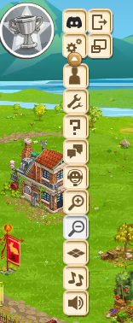

Clic sur l’icône des outils affichage écran
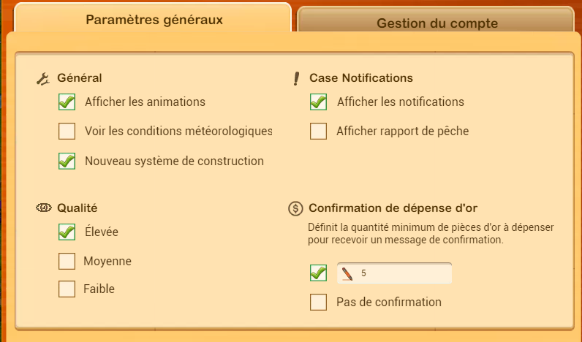
Afficher les animations : Cochée les personnages bougent, les ailes du moulin tournent, … Si le jeu est lent, ne pas afficher les animations est susceptible d’améliorer les performances du jeu.
Voir les conditions météorologiques : Cochée on voit tomber la pluie ou la neige (en hiver).

Nouveau système de construction : Cochée En appuyant longtemps sur un bâtiment non occupé ou une décoration génère un gros rond jaune puis la liste des commandes ci-dessous :

Qualité : Qualité de la résolution écran – A adapter en fonction des performances de l’ordinateur
Afficher les notifications : Mieux vaut laisser cette case cochée car le fonctionnement des notifications pour les récompenses obtenues lors des évents devient erratique si elle n’est pas cochée
Notifications de récompenses : 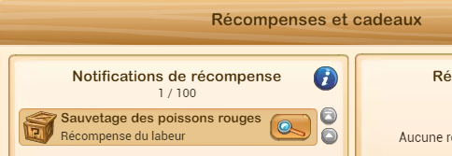
Ne concerne pas ces notifications :
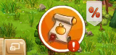

Afficher les rapports de pêche : Cochée Après avoir passé la souris sur le poisson, cliquer sur :
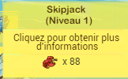
Et le rapport de pêche s’affiche :
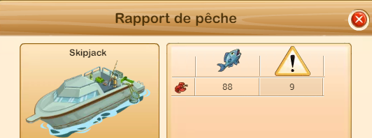

Confirmation de dépense d’or : Dans l’exemple de la copie écran, si la dépense en or dépasse « 5 » un message de confirmation s’affiche :
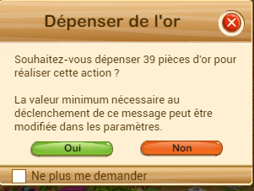
Clic sur « non » : la dépense n’est pas engagée
Clic sur « oui » : la dépense est effectuée et l’action demandée lancée
Ne plus me demander cochée Après le clic sur « Oui » ou « Non », le choix « Pas de confirmation » est coché automatiquement
